**M–1– Slovné úlohy na Vennove diagramy – DOMÁCA ÚLOHA**

1. **Z 35 žiakov odoberá matematický časopis 8 žiakov a vedecký 10 žiakov. 21 žiakov neodoberá ani jeden z týchto časopisov. Koľko žiakov odoberá oba ?**

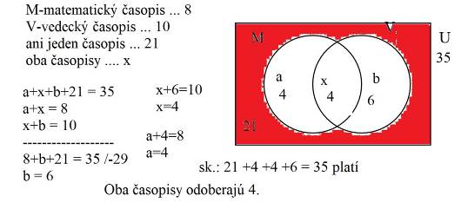

1. **30 žiakov sa zúčastní turnaja v stolnom tenise alebo v šachu, z toho 8 sú prihlásení na obe súťaže. Iba na tenis pôjdu 19. Koľko žiakov sa zúčastní šachového turnaja ?**

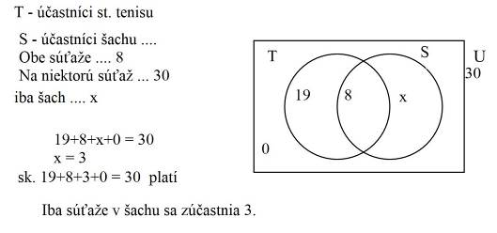

1. **V triede je 24 žiakov. Po anglicky sa učí 9 žiakov z toho 5 chlapcov. Koľko dievčat sa učí po anglicky, ak vieme, že v triede je toľko chlapcov, koľko dievčat? Koľkí žiaci sa neučia po anglicky?**

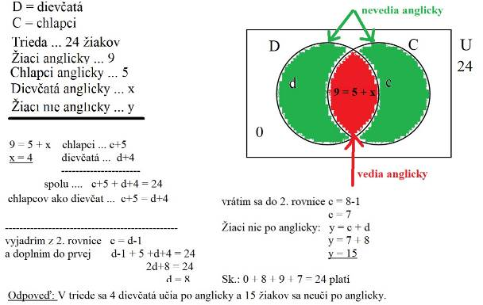

1. V triede je 21 žiakov. Pre 9 chlapcov z 12 platí, že majú aspoň jedného súrodenca. Z dievčat má každé súrodenca. Koľko existuje žiakov v triede, ktorí nemajú súrodenca? Koľko je v triede dievčat?
2. Z 30 žiakov v triede sa po anglicky učí 19, iba po nemecky 10 a 4 sa učia oba jazyky. Koľko žiakov sa a) neučí ani 1 z týchto jazykov; b) učí práve 1 z týchto jazykov; c) aspoň 1 z týchto jazykov ?
3. Gymnázium má 234 žiakov. 150 z nich sa zúčastnilo len atletických súťaží, 20 futbalového turnaja, 5 žiakov bolo aj vo futbalovej aj v atletickej súťaži. Koľko žiakov na škole vôbec nešportovalo? Koľko žiakov sa zúčastnilo aspoň 1 súťaže? Koľko práve 1 súťaže ?
4. **Každý zo 60 účastníkov kurzu ovláda aspoň jeden z jazykov – angličtina, francúzština, ruština. Buď angličtinu alebo francúzštinu (bez ruštiny) ovládalo 32 ľudí. Iba angličtinu ovláda 23 účastníkov, iba francúzštinu 7, iba ruštinu 9 účastníkov. Niektorí účastníci ovládali práve dva jazyky a to – francúzštinu spolu s ruštinou 5, angličtinu spolu s ruštinou 8. Koľkí ovládajú všetky tri jazyky, koľkí práve 2 jazyky a koľkí len 1 jazyk ?**

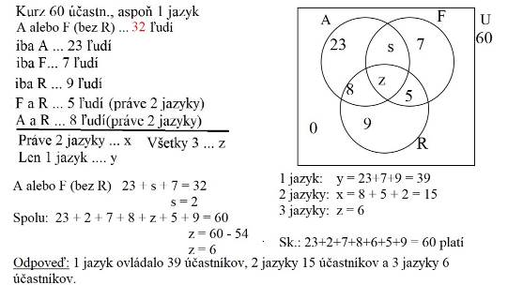

1. **Zo 100 žiakov 40 žiakov robí tenis, plávanie a atletiku robí 15 žiakov, atletiku a tenis 17 žiakov, plávanie a tenis 18. všetky tri športy robí 10 žiakov. Plávanie robí rovnaký počet žiakov ako atletiku. Žiadny šport nevykonávajú 6 žiaci. Vypočítajte, koľko žiakov robí: a) plávanie, b) len tenis c) atletiku d) len plávanie e) len atletiku .**

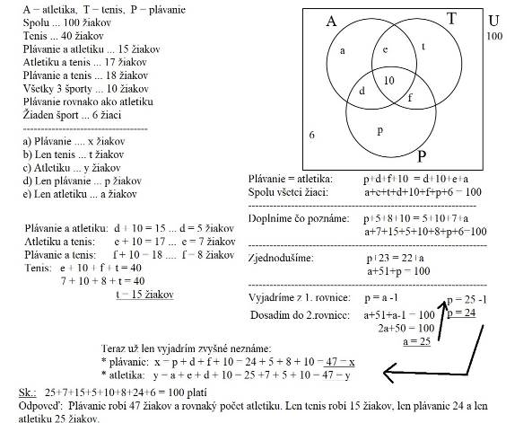

1. Z 50 žiakov 30 žiakov študuje ruský jazyk, nemecký jazyk 18, len anglický jazyk 20. všetky tri jazyky študuje 10 žiakov. Len nemecký jazyk neštuduje nikto. Všetci žiaci študujú aspoň jeden jazyk. Vypočítajte, koľko žiakov študuje:

a) anglický a nemecký jazyk b) anglický a ruský jazyk c) anglický jazyk d) žiadny jazyk

1. 30 žiakov študuje nemecký jazyk, ruský 18, anglický jazyk 25, všetky tri jazyky študujú 3 žiaci. Len ruský 4 žiaci, rusky a anglicky 11, nemecky a anglicky 15. Všetci žiaci študujú aspoň jeden jazyk. Vypočítajte, koľko žiakov študuje:

a) ruský a nemecký jazyk b) len nemecký jazyk

c) len anglický jazyk d) koľko je žiakov spolu.